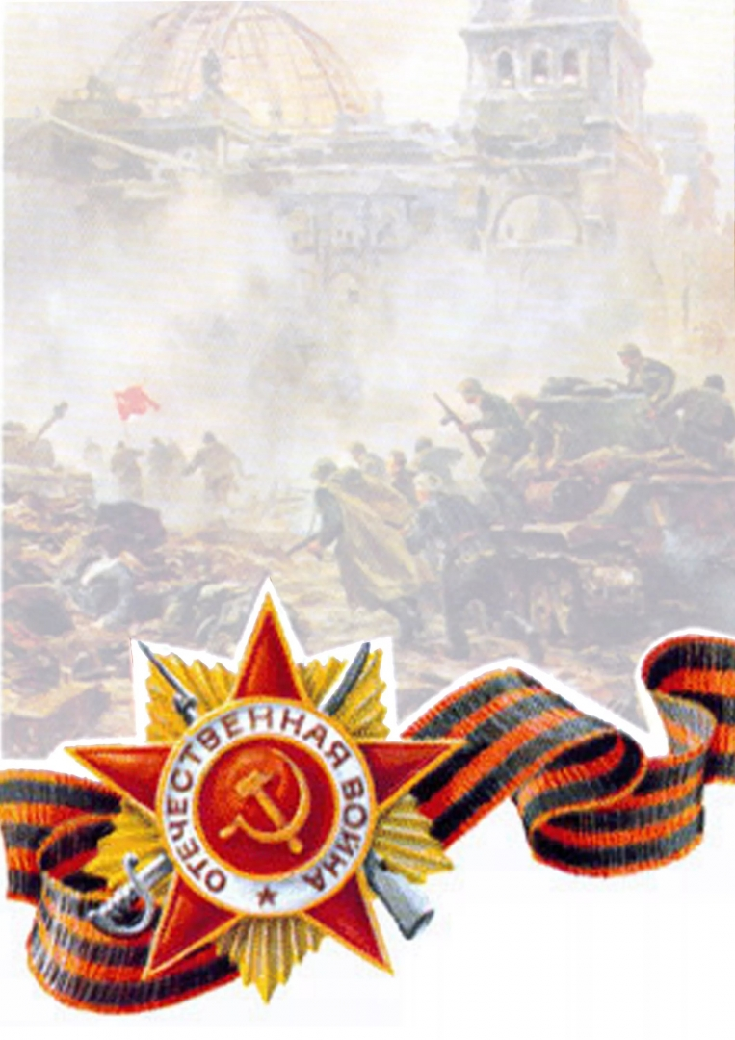
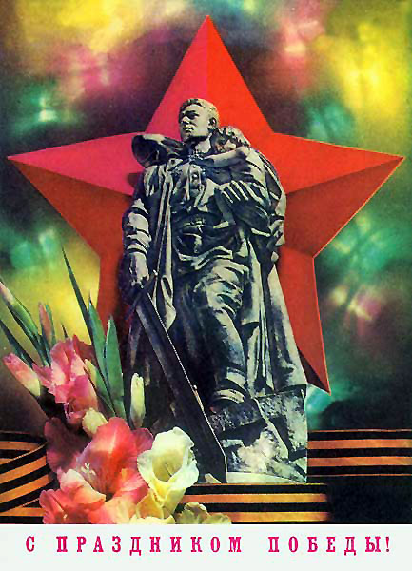
Муниципальное бюджетное дошкольное образовательное учреждение города Сарова
детский сад №42 «Светлячок»

Долгосрочный педагогический проект
С детьми дошкольного возраста
«Никто не забыт, ничто не забыто…»

Подготовила:
Митина О.А.

г. Саров 2025

Аннотация

Прошла война, прошла страда…
Но боль взывает к людям:
Давайте, люди, никогда
Об этом не забудем.
А. Твардовский

Актуальность проекта:

Стержнем российского воспитания является патриотизм. Понятие «патриотизм» включает в себя любовь к Родине; преданность своему Отечеству, стремление служить его интересам и готовность, вплоть до самопожертвования к его защите; любовь к земле, где родился и вырос; гордость за исторические свершения народа. Чувство любви к Родине – одно из самых сильных чувств, без него человек ущербен, не ощущает своих корней. Почувствует человек привязанность к родной земле или отдалится от нее, зависит от воспитания и жизненных обстоятельств.
В содержании ФГОС отмечается острая необходимость активизации процесса воспитания патриотизма дошкольника. Дети в этом возрасте очень любознательны, отзывчивы, восприимчивы. Они умеют искренне сочувствовать и сопереживать. Именно этот отрезок жизни человека является наиболее благоприятным для эмоционально – психологического воздействия на ребенка, так как его образы очень ярки и сильны, и поэтому остаются в памяти надолго, иногда, на всю жизнь, что очень важно в воспитании патриотизма.
Патриотическое воспитание ребенка – это основа формирования будущего гражданина.
Необходимо, чтобы ребенок, уже в дошкольном возрасте почувствовал личную ответственность за родную землю и ее будущее.
С каждым годом все меньше остается ветеранов Великой Отечественной войны. Мы обязаны помнить о тех, кто на фронтах ковал Победу, трудился в тылу. Прямая обязанность взрослых помочь сохранить память о героических фактах нашей истории, воспитать у маленьких граждан гордость за свою Родину, напитать восприимчивую душу ребенка возвышенными человеческими ценностями.
Авторы современных образовательных программ выделяют задачу расширения социальной компетентности детей в вопросах общественной значимости всенародного праздника дня Победы (Евдокимова Е.С., Коломийченко Л.В, Парамонова Л.А. и др.). В доступных для детского возраста границах, подчеркивают важность знакомства дошкольников с тем, что война - это всегда трагедия и горе для людей. В то же время детям важно учиться восхищаться мужеством и героизмом народа, защитившего свою Родину; переживать свою сопричастность с далекими событиями истории, ощущать радость Великой Победы, гордость за свое Отечество.
Результат проекта: Выставка детских работ «Военная техника», «Салют Победы»; выставка плакатов ко Дню Победы; презентация буклетов «Никто не забыт, ничто не забыто»; Организация и проведение парада ко дню победы «Никто не забыт, и ничто не забыто…»; Организация и проведение торжественных шествий: ко дню Военно-морского флота, ко дню флага России, ко дню защитника Отечества, оформление и презентация тематических выставок: «Куклы победы», «Блокада Ленинграда», «Подвигу лежит дорога в вечность»; Акция «Собери посылку ветерану»; организация и проведение тематических мероприятий, приуроченных ко Дню Победы: велопробег «День Победы», игра «Зарница», веселые старты с родителями «Готов к защите Родины».
Паспорт проекта

Тема проекта | «Никто не забыт, ничто не забыто…»
Образовательная область | Социально –коммуникативное развитие, познавательное развитие, речевое развитие, Художественно-эстетическое развитие, физическое развитие
Тип проекта | Информационно – творческий
Участники проекта | Воспитанники подготовительной группы, педагоги, родители
Цель проекта | Воспитание патриотизма, чувства гордости за подвиг нашего народа в Великой Отечественной Войне.
Задачи проекта | Формировать у детей патриотические чувства, основанные на ознакомлении с боевыми традициями нашего народа и памятниками боевой славы, представление о героизме.  Уточнить и расширить представления о защитниках страны в годы Великой Отечественной войны.  Воспитывать любовь и уважение к защитникам Родины на основе ярких  представлений, конкретных исторических фактов, доступных детям и  вызывающих у них эмоциональные переживания.  Воспитывать у детей эмоционально – положительное, действенное  отношение к воинам, которое выражалось бы в желании подражать им в  ловкости, быстроте, смелости, в стремлении быть похожими на них.  Развивать способность воспринимать и анализировать литературные  произведения, учить выражать свои чувства, обогащать словарный запас  признаками, синонимами, связанными с военной тематикой.  Развивать связную речь.  Расширять музыкальный кругозор через ознакомление с лучшими музыкальными произведениями ВОВ
Срок реализации | Долгосрочный: 2 года в период с 2023 - 2025 г.  I этап- подготовительный  II этап – основной  III этап – заключительный
Конечный результат | Выставка детских работ «Военная техника», «Салют Победы»; выставка плакатов ко Дню Победы; презентация буклетов «Никто не забыт, ничто не забыто»; Организация и проведение парада ко дню победы «Никто не забыт, и ничто не забыто…»; Организация и проведение торжественных шествий: ко дню Военно-морского флота, ко дню флага России, ко дню защитника Отечества, оформление и презентация тематических выставок: «Куклы победы», «Блокада Ленинграда», «Подвигу лежит дорога в вечность»; Акция «Собери посылку ветерану»; организация и проведение тематических мероприятий, приуроченных ко Дню Победы: велопробег «День Победы», игра «Зарница», веселые старты с родителями «Готов к защите Родины».

План работы

Этап | Мероприятия | Сроки исполнения | Ответственный  за проведение
Подготовительный | - Изучение литературы из домашней библиотеки и библиотеки группы.  - Подбор музыки, стихотворений, разработка конспектов, досугов ко Дню Победы, создание презентации «Маленькие герои большой войны» | Март-апрель 2023 г. | Педагоги, родители  педагоги
Основной | - Беседа «Детство, опалённое войной»  - Лепка «Военная техника»  - Оформление мини-музея «Военная техника»  - Создание буклетов «Никто не забыт, ничто не забыто» совместно с родителями.  - Рисование на тему «Салют Победы»  - Просмотр презентации «Маленькие герои большой войны»  - Организация и проведение парада ко дню победы «Никто не забыт, и ничто не забыто…»;  - Организация и проведение торжественных шествий: ко дню Военно-морского флота, ко дню флага России, ко дню защитника Отечества,  - Оформление и презентация тематических выставок: «Куклы победы», «Блокада Ленинграда», «Подвигу лежит дорога в вечность»;  - Акция «Собери посылку ветерану»;  - Организация и проведение тематических мероприятий, приуроченных ко Дню Победы: велопробег «День Победы», игра «Зарница», веселые старты с родителями «Готов к защите Родины». | .  2023-2024 г. | Педагог, воспитанники  воспитанники  воспитанники,  педагоги  родители  Воспитанники
Заключительный | Выставка детских работ «Военная техника», «Салют Победы»; выставка плакатов ко Дню Победы; презентация буклетов «Никто не забыт, ничто не забыто»; Организация и проведение парада ко дню победы «Никто не забыт, и ничто не забыто…»; Организация и проведение торжественных шествий: ко дню Военно-морского флота, ко дню флага России, ко дню защитника Отечества, оформление и презентация тематических выставок: «Куклы победы», «Блокада Ленинграда», «Подвигу лежит дорога в вечность»; Акция «Собери посылку ветерану»; организация и проведение тематических мероприятий, приуроченных ко Дню Победы: велопробег «День Победы», игра «Зарница», веселые старты с родителями «Готов к защите Родины».  - . | 2024-2025г. | Педагоги,  воспитанники,  родители,

Описание работы

Работу начали с изучения и анализа литературы по данному вопросу. Помогли книги следующих авторов: Козакова А.П., Шорыгиной Т.А. «Детям о Великой Победе!»; Кондрыкинской Л.А. «С чего начинается Родина?» и другие.
Дети узнали, что много лет назад, 22 июня 1941 года Началась Великая Отечественная война. Четыре года гремела война. И встала вся наша страна, весь народ на борьбу с фашистской Германией. Наши солдаты сражались смело, решительно, не жалея сил и своей жизни ради освобождения своей Родины. Нелёгким был путь к победе. Враги напали на нас неожиданно. У них было больше танков и самолётов. Тяжело было сражаться с врагом, но даже в самые тяжёлые дни наши советские люди твёрдо верили: «Враг будет разбит! Победа будет за нами!»
Сражались за Родину все: от малого до великого. Женщины работали в тылу, копали окопы, работали на заводах. Очень рано пришлось повзрослеть детям.
Они помогали матерям прокормить семью: летом собирали грибы, ягоды, которые сушили в виде лепешек, а зимой размачивали в воде и ели. Весной рвали лебеду и варили из нее суп. Много дел было у ребятишек военной поры: присматривали за младшими, кроме собственного огорода работали на полях – помогали выращивать для фронта урожай. Некоторые ребята были настоящими разведчиками, они помогали партизанам добывать информацию о нахождении и количестве врага и вражеской технике.
9 мая 1945 года закончилась война, и этот день стал самым светлым и любимым праздником, Днем Победы! И с тех пор, уже много лет, мы вспоминаем тех, кто погиб, сражаясь за свою Родину, благодарим воинов, которые победили фашистов и освободили нашу землю от врагов.
Воспитанники детского сада слушали песни военных лет, читали стихи, лепили, рисовали; совместно с педагогами оформили различные выставки, принимали посильное участие в акции «Собери посылку ветерану», а именно рисовали открытки в подарок ветеранам.
Во время просмотра презентации «Маленькие дети Большой Войны» узнали о детях героях.
Создали совместно с родителями альбом «Города – герои»
В период реализации проекта в 2018- 2019 учебном году, была организована выставка детских рисунков «Спасибо за Победу!», состоялась презентация буклетов, приготовленных совместно с родителями, организованны тематические выставки «Куклы победы», «Блокада Ленинграда».. Были проведены мероприятия: «день Военно-морского флота», «День Флага России».
В период реализации проекта в 2019-2020 учебном году планируется: организация и проведение тематических мероприятий, приуроченных ко Дню Победы: велопробег «День Победы», игра «Зарница», веселые старты с родителями «Готов к защите Родины», организация и проведение парада ко дню победы «Никто не забыт, и ничто не забыто…», организация акции «Собери посылку ветерану!», организация и презентация тематической выставки «Подвигу лежит дорога в вечность»
По завершению проекта планируется: сформировать у детей начальные представления о ВОВ, о празднике День Победы; развить у ребят желание продолжать знакомство с героическими событиями ВОВ; выстроить целенаправленную работу по привлечению родителей в воспитание в детях истоков патриотизма.

Список используемых ресурсов:

- Александрова Е.Ю. и др. «Система патриотического воспитания» - Волгоград, «Учитель», 2007г.
- Казаков А.П., Шорыгина Т.А. «Детям о великой победе!» - Москва, «Гном и Д», 2010 г.
- Кондрыкинская Л. А. «С чего начинается Родина? »- Москва, ТЦ «Сфера», 2009г.
- Мулько И.Ф. Развитие представлений о человеке в истории и культуре - М.: ТЦ «СФЕРА», 2004г
- Стихи для детей о ВОВ http://tanyakiseleva.ru/stixi-dlya-detej-o-vojne/
- Детские песни о войне http://allforchildren.ru/songs/vov.php

